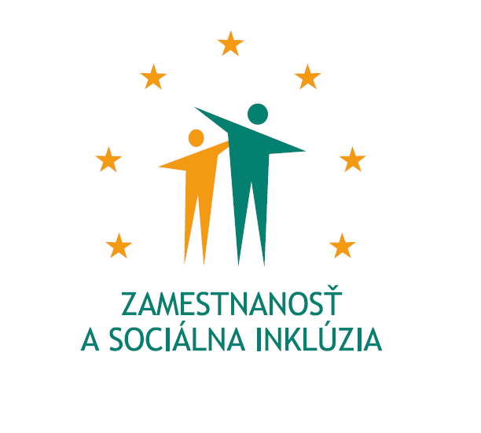
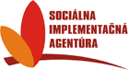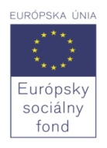

Názov prijímateľa :
Makos a.s.
Názov projektu:
„MAKOS AKADÉMIA – prostriedok udržania pracovných miest a vyššej adaptability zamestnancov spoločnosti MAKOS, a.s“
Názov Operačného programu:
Zamestnanosť a sociálna inklúzia
Miesto realizácie projektu (mesto/okres/samosprávny kraj):
Bardejov, Bardejov, Prešovský samosprávny kraj
Trvanie projektu (mmrrrr – mmrrrr):
07/2010-11/2011
Výška nenávratného finančného príspevku:
886 348,80€
Kontaktne údaje (telefón/fax/e-mailová adresa, webová stránka):
Mičkova 31, 085 01 Bardejov, sekretariat@makos.sk, www.makos.sk, 054-472 25 57
Ciele projektu a hlavné aktivity:
Hlavným cieľom projektu
Zámerom OPZaSI je tvorba a udržanie pracovných miest prostredníctvom komplexnej podpory rozvoja podnikov a aktivít, ktoré sú zamerané na predvídanie zmien, adaptabilitu na zmenené podmienky, kontinuálnu podporu tvorby pracovných miest, zvyšovanie zručností pre adaptabilitu pracovníkov a na vznik a prispôsobovanie sa podnikateľov a podnikov. Preto spoločnosť MAKOS, a. s. sa rozhodla pre podanie tohto projektového zámeru, ktorého realizácia bude viesť k:
- rozvoju ľudských zdrojov v spoločnosti
- zvýšeniu profesionality zamestnancov spoločnosti
- podpore udržania a rastu zamestnanosti v spoločnosti
Špecifickými cieľmi sú
- vytvorenie vysoko odbornej základne pracovníkov spoločnosti so zreteľom na zvýšenie kvality poskytovaných služieb
- zefektívnenie činnosti spoločnosti formou teoretického i praktického vzdelávania zamestnancov v zručnostiach nevyhnutných pre rast kvality poskytovaných služieb a konkurencieschopnosť a trvalo udržateľnosť
- zvýšenie počítačovej gramotnosti zamestnancov spoločnosti
- získanie manažérskych zručností
- získanie komunikačných a prezentačných zručností
- zvýšenie výkonnosti pracovníkov spoločnosti pomocou osvojenia základných vedomostí v oblasti časového manažmentu a riešenia konfliktov v práci
- skvalitnenie jazykových znalostí zamestnancov
Aktivity projektu : Školenia manažmentu
Školenia obsluhy PC
Školenia všetkých zamestnancov
Cieľové skupiny: Zamestnanci spoločnosti MAKOS a.s.

„Tento projekt sa realizuje vďaka podpore z Európskeho sociálneho fondu v rámci Operačného programu Zamestnanosť a sociálna inklúzia.“
(www.esf.gov.sk), (www.sia.gov.sk)

